**Nguyễn Khắc Sơn – MSSV: 21085691**

Bài tập về nhà – Buổi số 5

*Bài tập 3: Các em có thể dùng các phương pháp phân lớp khác nhau để so sánh các kết quả.*

**Câu 1:**

Khi sử dụng thuật toán để xây dựng cây quyết định, giả sử em tiến hành phân chia các nút cho tới khi có một cây quyết định rất phức tạp với nhiều nút, nhiều nhánh và nhiều nút lá với chỉ rất ít các điểm dữ liệu (vấn đề quá khớp xảy ra).

Dựa trên những kiến thức đã học trên lớp và đọc thêm tài liệu ở nhà, em hãy trình bày và giải thích những cách có thể giải quyết được vấn đề quá khớp (overfitting) gặp phải khi xây dựng các cây quyết định.

|  |  |
| --- | --- |
| Các giải pháp |  |
| *1. Giới hạn độ sâu (Pruning)* | - Một trong những cách trực tiếp giảm overfitting  - Quy định độ sâu tối đa của cây khi cây đang được xây dựng -> ngăn cây tiếp tục phân tách dữ liệu dựa trên các chi tiết nhỏ, không cần thiết. |
| *2. Sử dụng số lượng tối thiểu các mẫu trong một lá (Minimum Samples per Leaf)* | - Là việc quy định số lượng các mẫu nhỏ nhất mà một lá trong cây quyết định có thể chứa. Nếu số mẫu quá ít có thể dẫn đến overfitting  - Tăng số lượng mẫu tối thiểu cho mỗi lá để giảm bớt sự phân tách không cần thiết |
| *3. Kỹ thuật 'Cost Complexity Pruning'* | - Kỹ thuật cắt tỉa cây sau khi được xây dựng hoàn chỉnh. Cây sẽ được cắt tỉa tùy theo mức độ phức tạp của nó, chỉ giữ lại các nhánh quan trọng cho việc dự đoán |
| *4. Phương pháp 'Ensemble Learning'* | - Bao gồm phương pháp như Random Forest hoặc Gradient Boosting, giúp giảm overfitting bằng cách kết hợp nhiều cây quyết định |
| *5. Tăng cường kích thước tập huấn luyện (Data Augmentation)* | - Tăng cường kích thước và độ đa dạng của tập huấn luyện bằng cách thu thập thêm dữ liệu hoặc sử dụng các kỹ thuật tăng cường dữ liệu, giúp mô hình có thêm thông tin để học. |
| *6. Phương pháp 'Cross-Validation'* | - Đánh giá độ chính xác của mô hình bằng cách chia dữ liệu thành nhiều phần và kiểm tra mô hình trên các phần này.  - Kỹ thuật như k-fold cross-validation giúp kiểm tra độ ổn định của mô hình trên các tập dữ liệu khác nhau |

***Gradient Boosting (Boosting)***

*Xây dựng các mô hình liên tiếp, mỗi mô hình mới cố gắng sửa chữa lỗi của mô hình trước. Kết quả cuối cùng là sự kết hợp của nhiều mô hình yếu được huấn luyện tuần tự. Hiệu quả cao, nhưng dễ overfitting nếu không kiểm soát cẩn thận.*

***Random Forest (Bagging)***

*Sử dụng nhiều cây quyết định độc lập, mỗi cây được huấn luyện trên các tập dữ liệu và đặc trưng ngẫu nhiên. Kết quả dự đoán được lấy bằng cách bỏ phiếu số đông (phân loại) hoặc trung bình (hồi quy). Giảm overfitting nhờ tính ngẫu nhiên và mạnh mẽ trong các tập dữ liệu lớn.*

**Bài 21: (Giải bài toán bằng bút và máy tính cầm tay)**

Xét lại bộ dữ liệu huấn luyện như trình bày trong Bảng 1. Dựa vào ví dụ đã trình bày trên lớp, hãy thực hiện đầy đủ các bước giúp lựa chọn được đặc trưng để xây dựng nút gốc trong cây quyết định sử dụng thuật toán ID3.



*Bảng 1: Bộ dữ liệu huấn luyện gồm 14 mẫu; mỗi mẫu có 04 đặc trưng (Outlook, Temperature, Humidity, Wind) và nhãn (PlayTennis).*

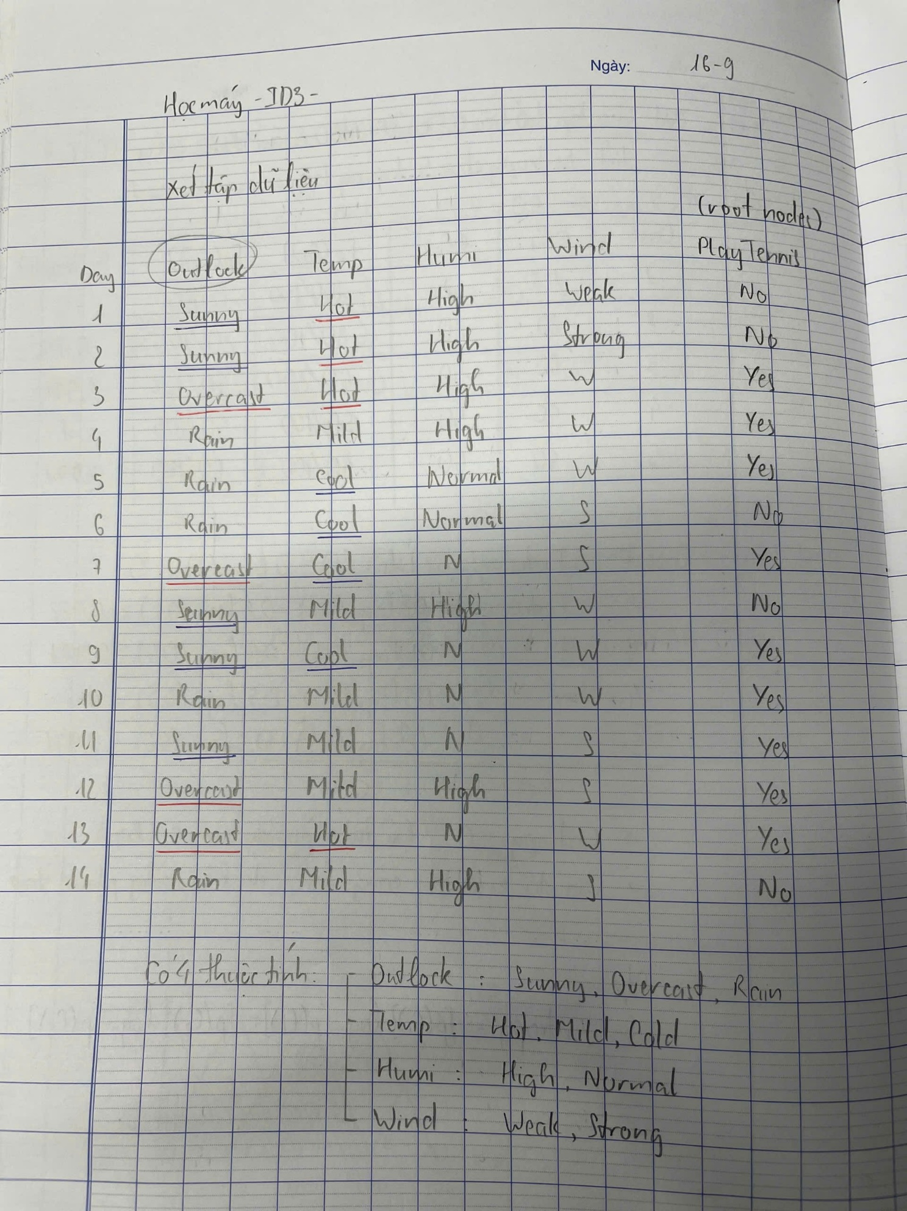

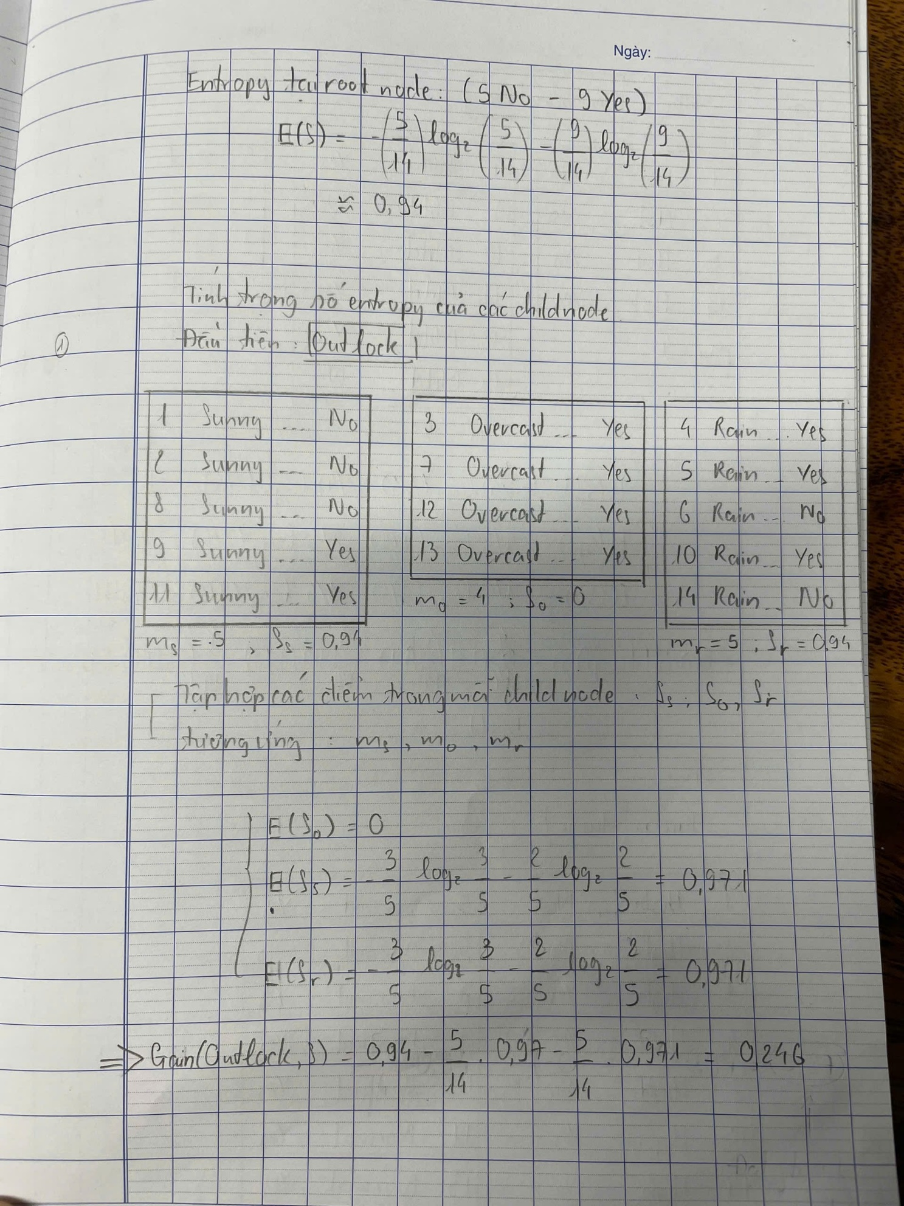

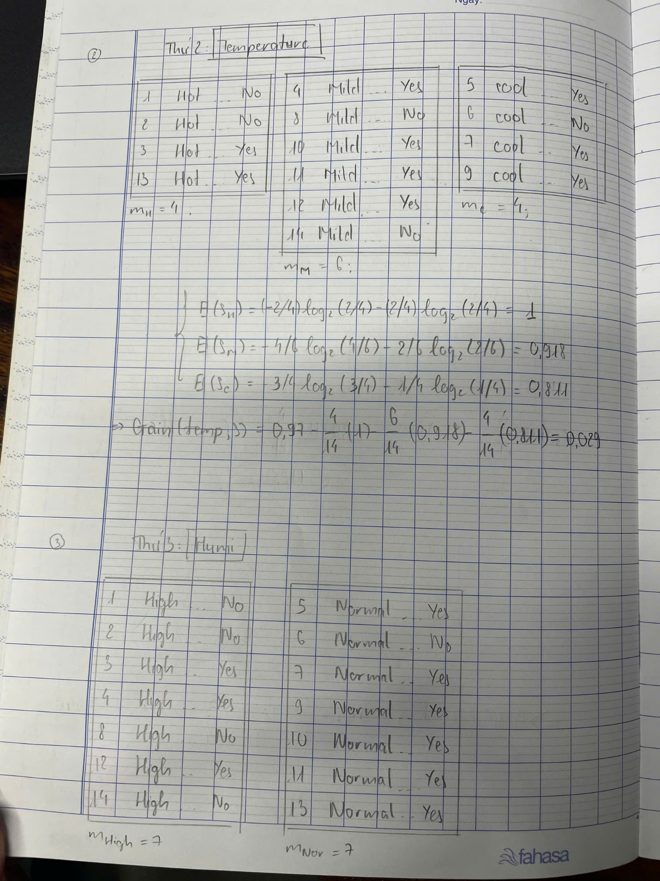

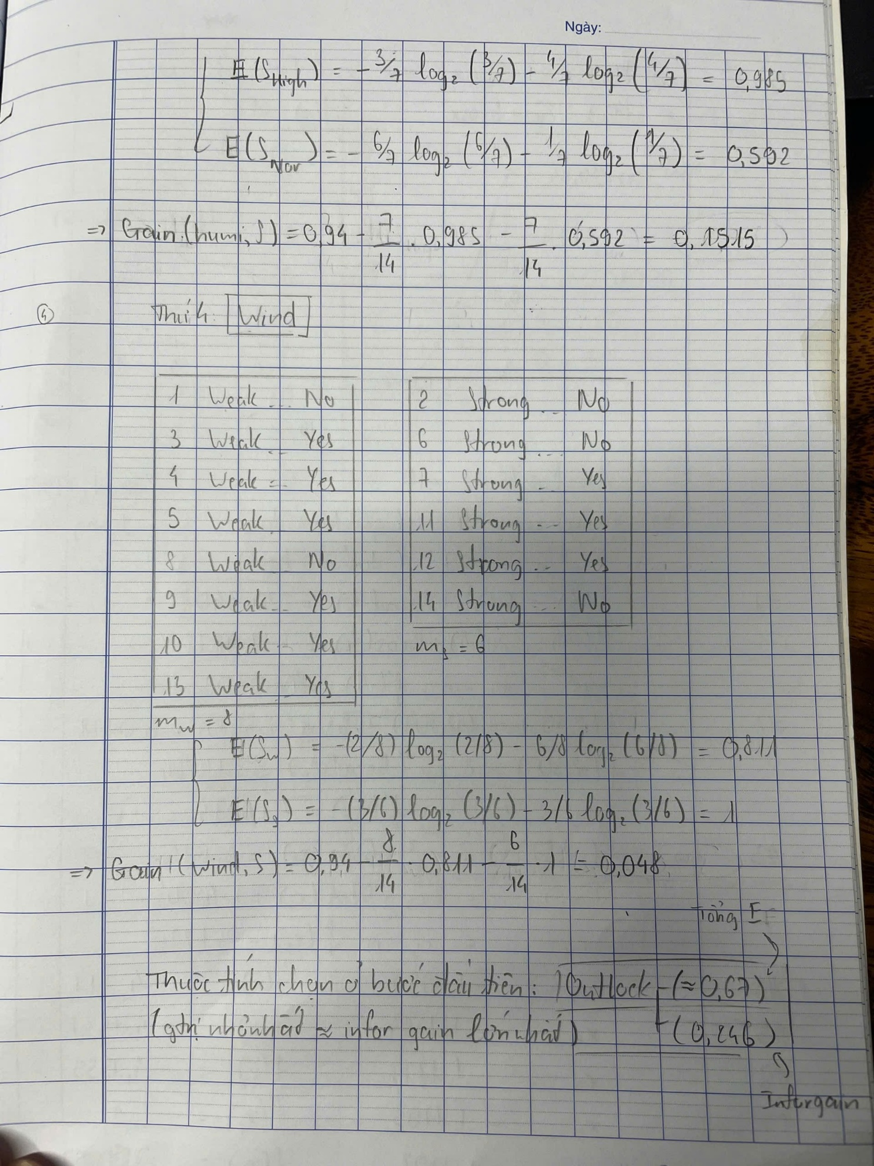

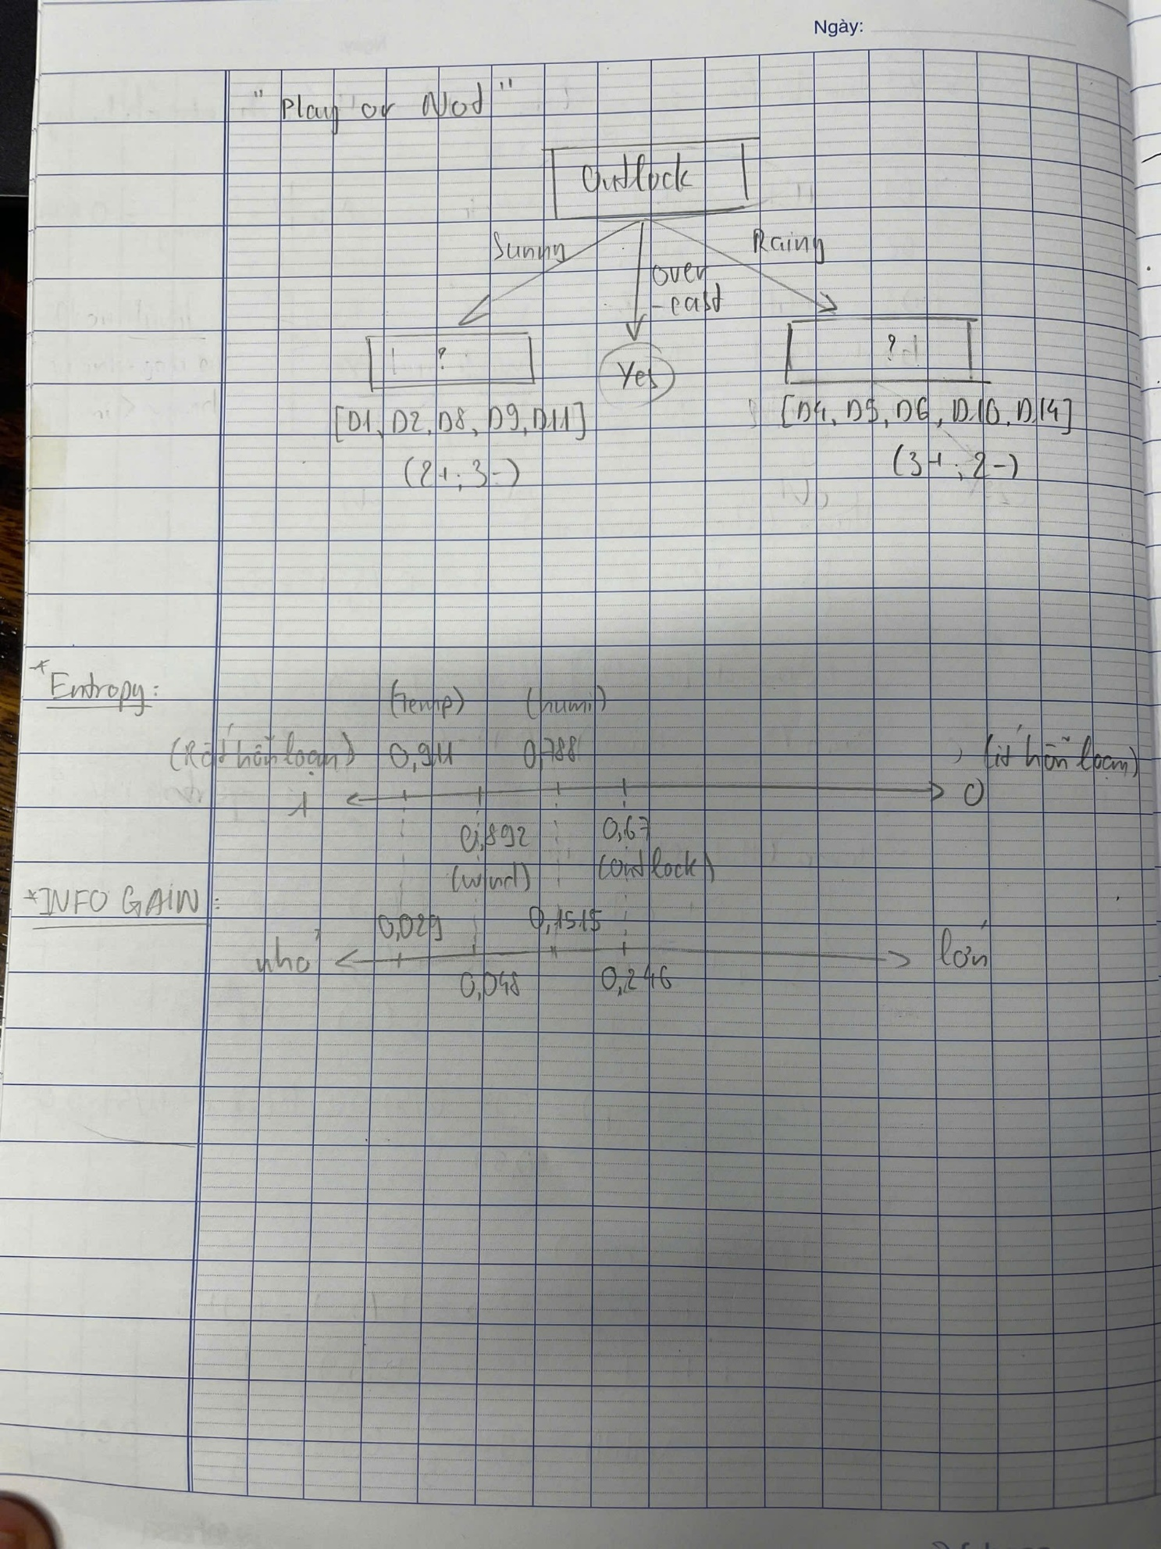

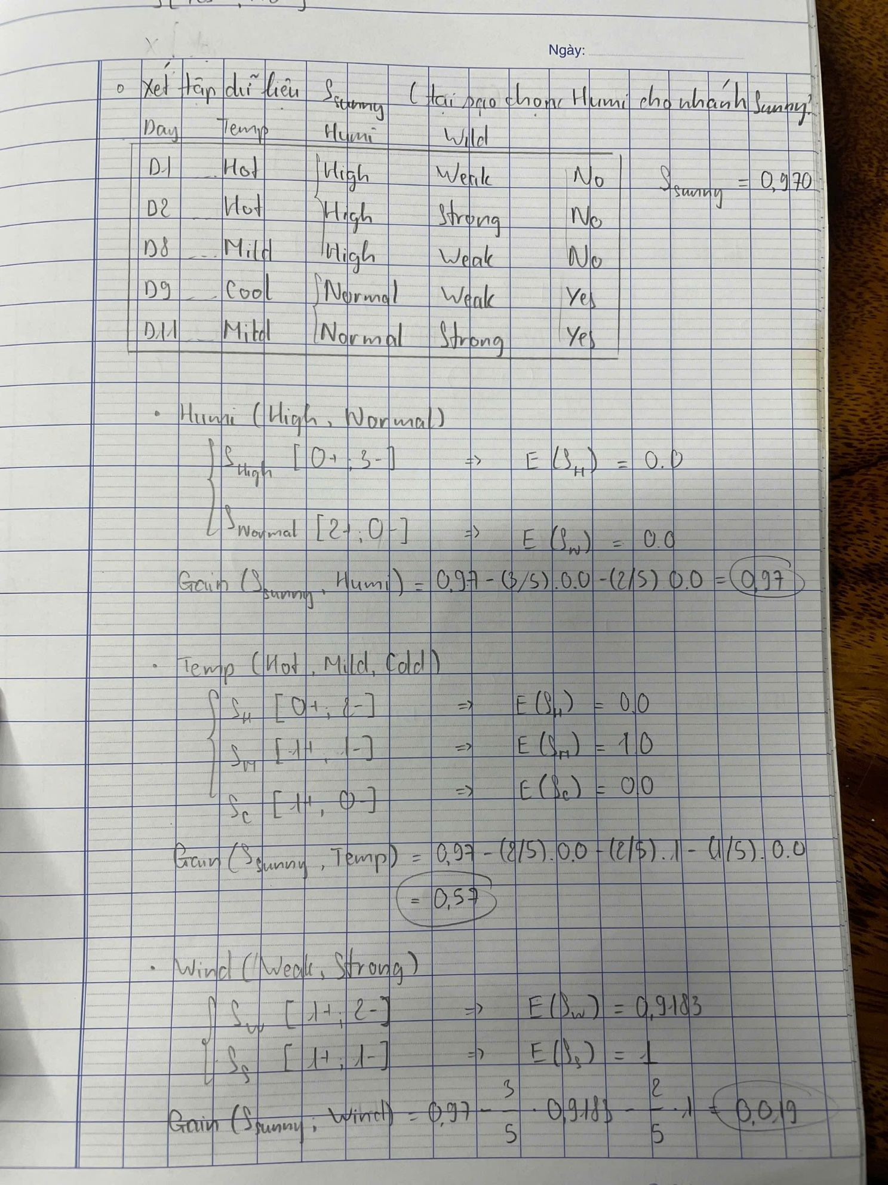

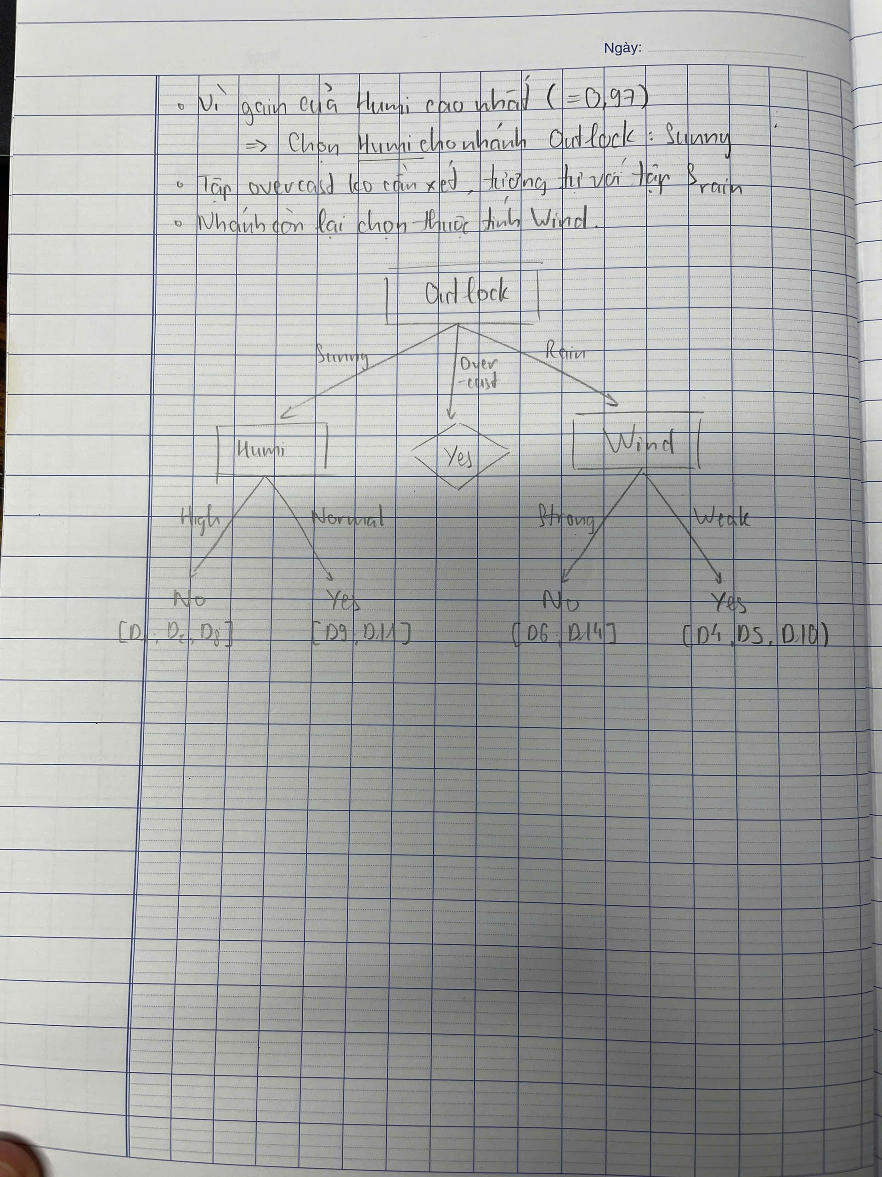

**Bài 3: (Thực hành với Python)**

Trong ví dụ về phân lớp các loài hoa diên vĩ của mình, tác giả Andreas Mueller đã xây dựng một mô hình ML sử dụng k-Nearest Neighbors với k = 1 (KNeighborsClassifier(n_neighbors=1)). Ví dụ tham khảo có thể xem và download tại:

https://github.com/amueller/introduction_to_ml_with_python/blob/main/01-introduction.ipynb

Dựa trên ví dụ của tác giả, em hãy sử dụng một cách tiếp cận khác (ví dụ như Support Vector Machine, Decision Trees, Random Forests, …) để phân lớp các loài hoa diên vĩ. So sánh kết quả em đạt được với kết quả của tác giả.

from sklearn.datasets import load_iris

from sklearn.model_selection import train_test_split

from sklearn.neighbors import KNeighborsClassifier

from sklearn.tree import DecisionTreeClassifier

from sklearn.metrics import ConfusionMatrixDisplay, accuracy_score

import matplotlib.pyplot as plt

import numpy as np

from matplotlib.colors import ListedColormap

# Bước 1: Tải dữ liệu hoa diên vĩ

iris = load_iris()

X, y = iris.data, iris.target

# Chia dữ liệu thành tập huấn luyện và tập kiểm tra

X_train, X_test, y_train, y_test = train_test_split(X, y, test_size=0.25, random_state=42)

# Khởi tạo mô hình k-NN với k=1 và huấn luyện

knn = KNeighborsClassifier(n_neighbors=1)

knn.fit(X_train, y_train)

# Khởi tạo mô hình Decision Tree và huấn luyện

decision_tree = DecisionTreeClassifier(random_state=42)

decision_tree.fit(X_train, y_train)

# Bước 2: Tính toán độ chính xác của cả hai mô hình

knn_predictions = knn.predict(X_test)

decision_tree_predictions = decision_tree.predict(X_test)

knn_accuracy = accuracy_score(y_test, knn_predictions)

decision_tree_accuracy = accuracy_score(y_test, decision_tree_predictions)

# Hiển thị độ chính xác

print(f"Độ chính xác của mô hình k-NN (k=1): {knn_accuracy:.2f}")

print(f"Độ chính xác của mô hình Decision Tree: {decision_tree_accuracy:.2f}")

# So sánh độ chính xác giữa hai mô hình

if decision_tree_accuracy > knn_accuracy:

    print("Mô hình Decision Tree có độ chính xác cao hơn.")

elif decision_tree_accuracy < knn_accuracy:

    print("Mô hình k-NN có độ chính xác cao hơn.")

else:

    print("Hai mô hình có độ chính xác tương đương.")

# Bước 3: Hiển thị ma trận nhầm lẫn cho k-NN và Decision Tree

print("\nMa trận nhầm lẫn cho mô hình k-NN:")

ConfusionMatrixDisplay.from_estimator(knn, X_test, y_test)

plt.show()

print("\nMa trận nhầm lẫn cho mô hình Decision Tree:")

ConfusionMatrixDisplay.from_estimator(decision_tree, X_test, y_test)

plt.show()

# Bước 4: Vẽ biên giới quyết định (decision boundary) cho k-NN và Decision Tree

# Sử dụng 2 thuộc tính đầu tiên để dễ hiển thị

X_train_2D = X_train[:, :2]  # Lấy 2 thuộc tính đầu tiên

X_test_2D = X_test[:, :2]

# Huấn luyện lại các mô hình chỉ với 2 thuộc tính

knn_2D = KNeighborsClassifier(n_neighbors=1)

knn_2D.fit(X_train_2D, y_train)

decision_tree_2D = DecisionTreeClassifier(random_state=42)

decision_tree_2D.fit(X_train_2D, y_train)

# Hàm vẽ biên giới quyết định

def plot_decision_boundaries(X, y, model, model_name):

    cmap_light = ListedColormap(['#FFAAAA', '#AAFFAA', '#AAAAFF'])

    cmap_bold = ListedColormap(['#FF0000', '#00FF00', '#0000FF'])

    h = .02  # kích thước lưới

    x_min, x_max = X[:, 0].min() - 1, X[:, 0].max() + 1

    y_min, y_max = X[:, 1].min() - 1, X[:, 1].max() + 1

    xx, yy = np.meshgrid(np.arange(x_min, x_max, h),

                         np.arange(y_min, y_max, h))

    # Dự đoán nhãn cho mỗi điểm trong lưới

    Z = model.predict(np.c_[xx.ravel(), yy.ravel()])

    Z = Z.reshape(xx.shape)

    # Vẽ biên giới quyết định và các điểm dữ liệu

    plt.figure(figsize=(8, 6))

    plt.contourf(xx, yy, Z, cmap=cmap_light)

    plt.scatter(X[:, 0], X[:, 1], c=y, cmap=cmap_bold, edgecolor='k', s=20)

    plt.title(f"Decision Boundary for {model_name}")

    plt.xlabel(iris.feature_names[0])

    plt.ylabel(iris.feature_names[1])

    plt.show()

# Vẽ biên giới quyết định cho k-NN

plot_decision_boundaries(X_test_2D, y_test, knn_2D, "k-NN")

# Vẽ biên giới quyết định cho Decision Tree

plot_decision_boundaries(X_test_2D, y_test, decision_tree_2D, "Decision Tree")